Szachy dla przedszkolaków
Szukamy mata wieżą i hetmanem.
Rozwiąż zadanie mat w jednym posunięciu wieżą😊
Wejdź na link: https://szachydzieciom.pl/?page_id=2036#1
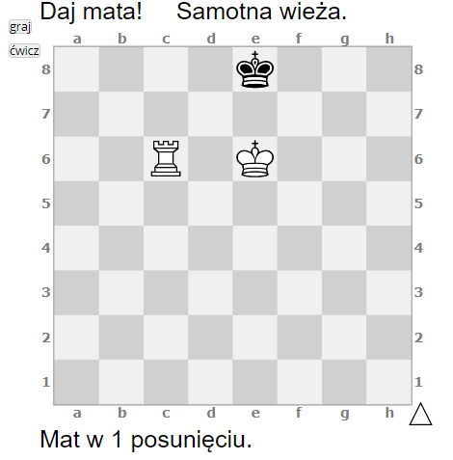

https://szachydzieciom.pl/?page_id=3589#1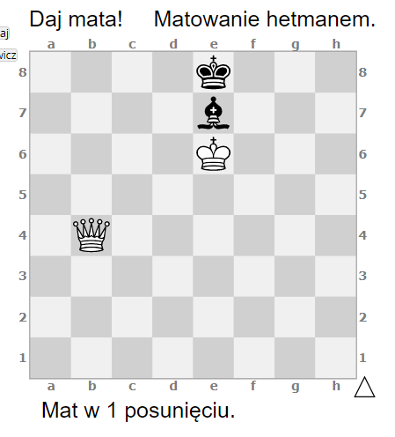
Białe dają mata w jednym posunięciu!

